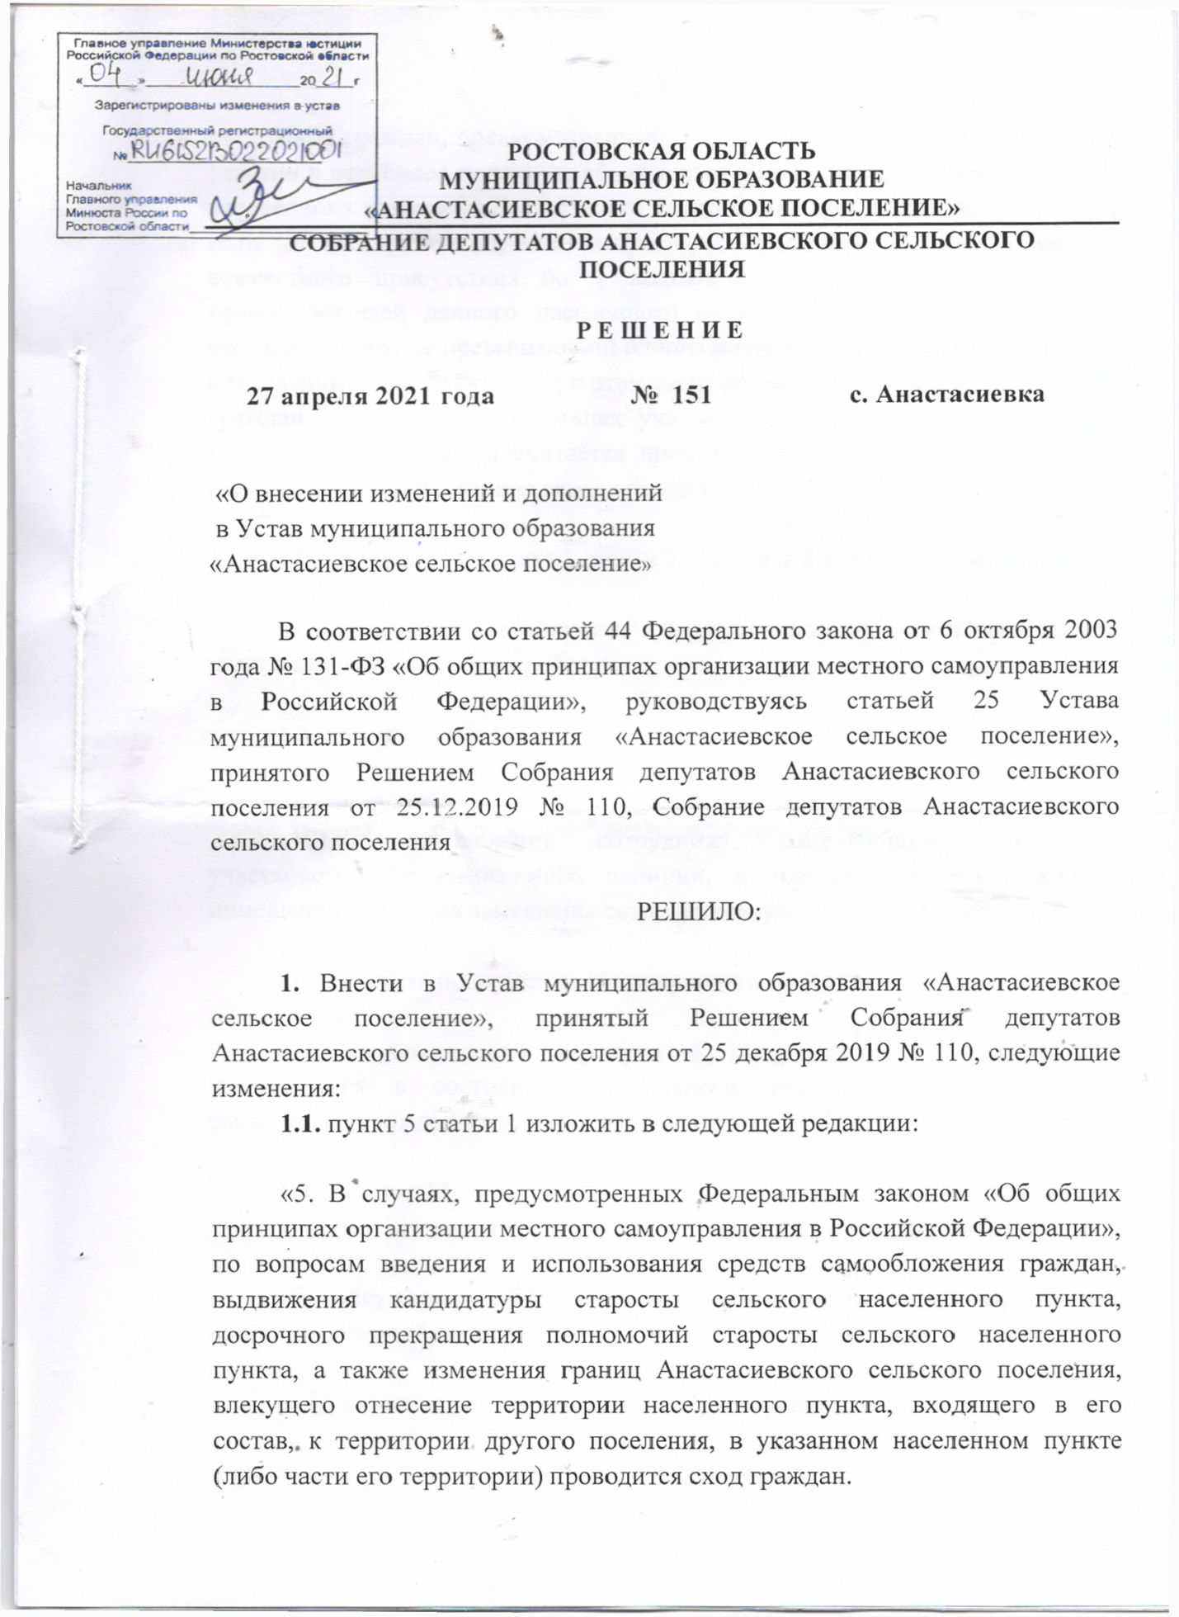

Сход граждан, предусмотренный настоящим пунктом, правомочен при участии в нем более половины обладающих избирательным правом жителей населенного пункта (либо части его территории) или поселения. В случае, если в населенном пункте отсутствует возможность одновременного совместного присутствия более половины обладающих избирательным правом жителей данного населенного пункта, сход граждан проводится поэтапно в срок, не превышающий одного месяца со дня принятия решения о проведении схода граждан. При этом лица, ранее принявшие участие в сходе граждан, на последующих этапах участия в голосовании не принимают. Решение схода граждан считается принятым, если за него проголосовало более половины участников схода граждан.»;

1.2. подпункт 33 пункта 1 статьи 2 изложить в следующей редакции:

«33) участие в соответствии с федеральным законом в выполнении комплексных кадастровых работ.»;

1.3. в пункте 1 статьи 3:
а) дополнить подпунктом 17 следующего содержания:

«17) предоставление сотруднику, замещающему должность участкового уполномоченного полиции, и членам его семьи жилого помещения на период замещения сотрудником указанной должности;»;

б) дополнить подпунктом 18 следующего содержания:

«18) осуществление мероприятий по оказанию помощи лицам, находящимся в состоянии алкогольного, наркотического или иного токсического опьянения.»;

1.4. в статье 12:
а) пункт 12 дополнить подпунктом 7 следующего содержания:

«7) обсуждение инициативного проекта и принятие решения по вопросу о его одобрении.»;

б) дополнить пунктом 14.1 следующего содержания:

«14.1. Органы территориального общественного самоуправления могут выдвигать инициативный проект в качестве инициаторов проекта.»;

1.5. пункт 6 статьи 13 дополнить подпунктом 4.1 следующего содержания:

«4.1) вправе выступить с инициативой о внесении инициативного проекта по вопросам, имеющим приоритетное значение для жителей сельского населенного пункта;»;

1.6. в статье 15:
а) пункт 1 после слов «должностных лиц местного самоуправления,» дополнить словами «обсуждения вопросов внесения инициативных проектов и их рассмотрения,»;
б) пункт 2 дополнить абзацем 4 следующего содержания:

«В собрании граждан по вопросам внесения инициативных проектов и их рассмотрения вправе принимать участие жители соответствующей территории, достигшие шестнадцатилетнего возраста. Порядок назначения и проведения собрания граждан в целях рассмотрения и обсуждения вопросов внесения инициативных проектов определяется решением Собрания депутатов Анастасиевского сельского поселения.»;

1.7. в статье 17:
а) пункт 2 дополнить абзацем 2 следующего содержания: «В опросе граждан по вопросу выявления мнения граждан о поддержке инициативного проекта вправе участвовать жители Анастасиевского сельского поселения или его части, в которых предлагается реализовать инициативный проект, достигшие шестнадцатилетнего возраста.»;

б) пункт 3 дополнить подпунктом 3 следующего содержания:

«3) жителей Анастасиевского сельского поселения или его части, в которых предлагается реализовать инициативный проект, достигших шестнадцатилетнего возраста, - для выявления мнения граждан о поддержке данного инициативного проекта.»;

в) в пункте 5:
- абзац первый изложить в следующей редакции:

«5. Решение о назначении опроса граждан принимается Собранием депутатов Анастасиевского сельского поселения. Для проведения опроса граждан может использоваться официальный сайт Анастасиевского сельского поселения в информационно-телекоммуникационной сети «Интернет». В нормативном правовом акте Собрания депутатов Анастасиевского сельского поселения о назначении опроса граждан устанавливаются:»;

- дополнить подпунктом 6 следующего содержания:

«6) порядок идентификации участников опроса в случае проведения опроса граждан с использованием официального сайта Анастасиевского сельского поселения в информационно-телекоммуникационной сети «Интернет».»;

г) подпункт 1 пункта 8 дополнить словами «или жителей Анастасиевского сельского поселения »;

1.8. статью 32 дополнить пунктом 3.1 следующего содержания:

«3.1. Контракт с главой Администрации Анастасиевского сельского поселения может быть расторгнут в судебном порядке на основании заявления Губернатора Ростовской области в связи с несоблюдением ограничений, запретов, неисполнением обязанностей, которые установлены Федеральным законом от 25 декабря 2008 года № 273-ФЗ «О противодействии коррупции», Федеральным законом от 3 декабря 2012 года № 230-ФЗ «О контроле за соответствием расходов лиц, замещающих государственные должности, и иных лиц их доходам», Федеральным законом от 7 мая 2013 года № 79-ФЗ «О запрете отдельным категориям лиц открывать и иметь счета (вклады), хранить наличные денежные средства и ценности в иностранных банках, расположенных за пределами территории Российской Федерации, владеть и (или) пользоваться иностранными финансовыми инструментами», выявленными в результате проверки достоверности и полноты сведений о доходах, расходах, об имуществе и обязательствах имущественного характера, представляемых в соответствии с законодательством Российской Федерации о противодействии коррупции.»;

1.9. подпункт 46 пункта 1 статьи 34 изложить в следующей редакции:

«46) участвует в соответствии с федеральным законом в выполнении комплексных кадастровых работ;»;

1.10. абзац первый пункта 1 статьи 43 изложить в следующей редакции:

«1. Для осуществления депутатской деятельности депутату Собрания депутатов Анастасиевского сельского поселения, осуществляющему полномочия не на постоянной основе, гарантируется освобождение от выполнения производственных или служебных обязанностей с сохранением за ним места работы (должности) на период, продолжительность которого составляет шесть рабочих дней в месяц.»;

1.11. в абзаце втором пункта 6 статьи 48 слово «его» исключить, дополнить словами «уведомления о включении сведений об уставе муниципального образования, муниципальном правовом акте о внесении изменений в устав муниципального образования в государственный реестр уставов муниципальных образований субъекта Российской Федерации, предусмотренного частью 6 статьи 4 Федерального закона от 21 июля 2005 года № 97-ФЗ «О государственной регистрации уставов муниципальных образований»;

1.12. пункт 4 статьи 51 дополнить подпунктом 3 следующего содержания:
«3) проектов нормативных правовых актов, разработанных в целях ликвидации чрезвычайных ситуаций природного и техногенного характера на период действия режимов чрезвычайных ситуаций.».

2. Настоящее решение вступает в силу со дня его официального обнародования, произведенного после его государственной регистрации, за исключением положений, для которых настоящим решением предусмотрены иные сроки вступления в силу.

3. Подпункты 1.2 и 1.9 пункта 1 настоящего решения вступают в силу с 23 марта 2021 года, но не ранее дня официального опубликования, произведенного после государственной регистрации.

Подпункт 1.11 пункта 1 настоящего решения вступает в силу с 7 июня 2021 года, но не ранее дня официального опубликования, произведенного после государственной регистрации.

Председатель Собрания депутатов-

глава Анастасиевского сельского поселения О.А. Сопельняк

